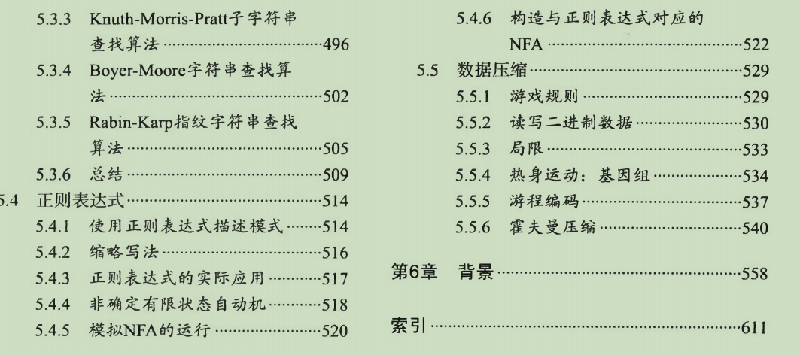

**NFA模拟过程**

每次输入一个字符可以找到能够到达的状态（这个状态的找到原理在于有向图的多点寻找问题）

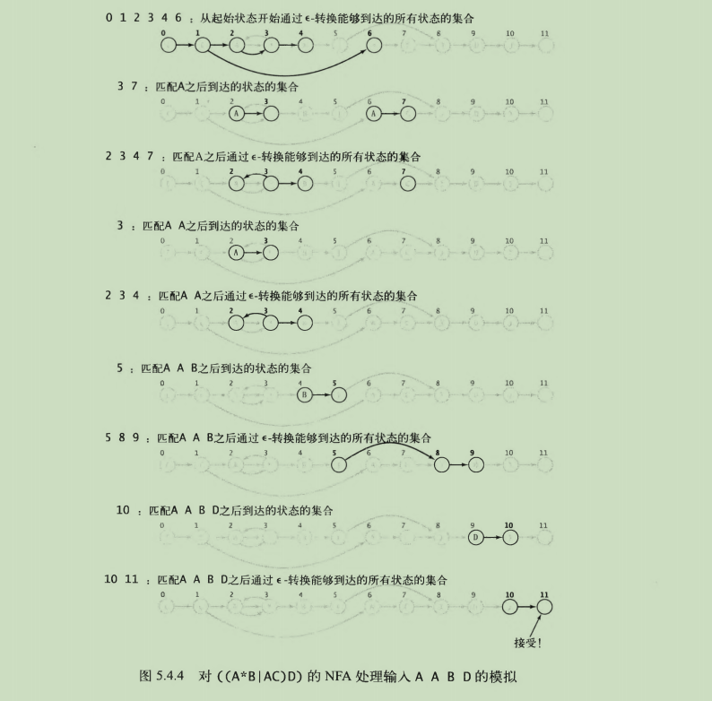

**代码**

pc存储的是某个字符接下来应该到达的状态

match可能存储的是下个到达的状态与文本字符串的比较，如果没有的就排除（初始值为0处理）

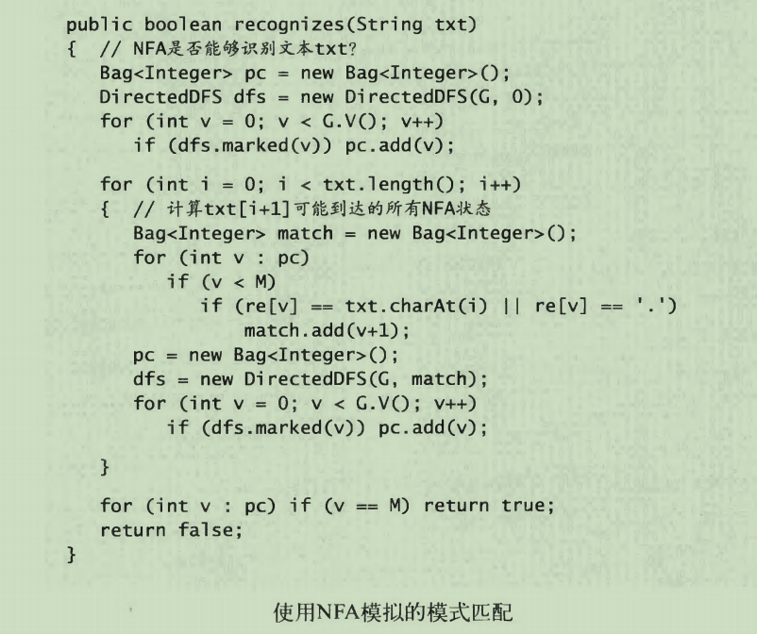

**NFA构造过程**

看后面的代码的时候可以结合下面这张图片的左下角

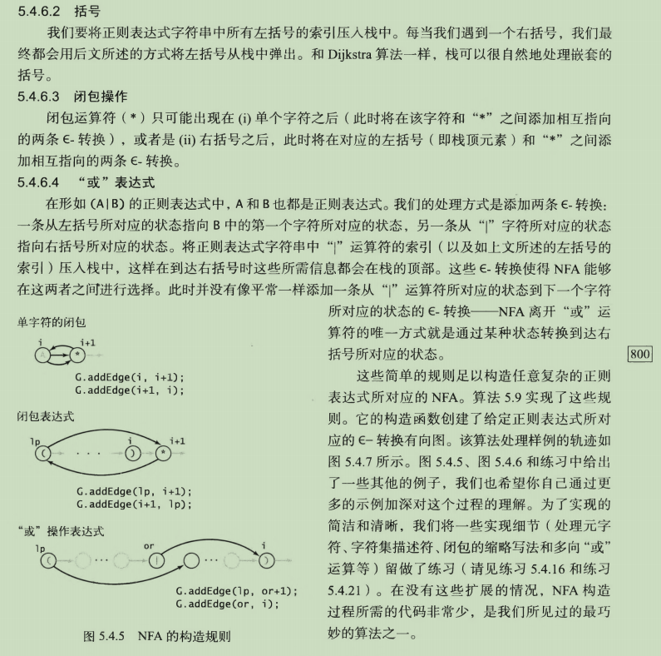

**代码**

